管理体系审核记录表
过程与活动、  抽样计划 | 涉及  条款 | 受审核部门：管理层 主管领导：冯永平 陪同人员：张蕊 | 判定
 |  | 审核员：周文廷 审核时间：2021.6.25
 |  | 审核条款：4.1/4.2/4.3/4.4/5.1/5.2/5.3/6.1/6.2/6.3/7.1.1/9.1.1/9.3/10.1/10.3
企业基本信息 |  | 企业基本信息：  企业基本情况  1、总经理：冯永平 ；  2、按照认证范围公司提供的法律证明文件有：营业执照，统一社会信用代码：91130104MA09MCJF12  企业消防技术服务类型：消防设施维护保养检测/消防安全评估，已在社会消防技术服务信息系统备案公示，可通过企业名称及信用代码查询。  3、河北隆康消防安全技术有限公司成立于2018年1月4日,注册资本1080万元，注册/经营地址：石家庄高新区黄河大道与天山大街交口北行50米路东院内北排1号  4、申请认证范围：  Q：消防设施维护保养检测、消防安全评估  E：消防设施维护保养检测、消防安全评估所涉及场所的相关环境管理活动  O：消防设施维护保养检测、消防安全评估所涉及场所的相关职业健康安全管理活动 ；  - 公司设有管理层、综合办、检测部、维保部、业务部、财务部等部门。  6、组建了专业的消防维修保养检测服务团队、工程师团队、技术团队，目前涉及认证范围内的员工人数15人，拥有国家规定要求的注册消防工程师、消防设施操作员、建（构）筑物消防员等各类专业人员。  7、张管代介绍:企业成立以来未发生过质量事故、安全事故、环境事故，未发生过被投诉情况。
企业基本情况  理解组织及其环境 | 4.1 | ●行业形势：随着消防要求的不断增强，近年来消防技术服务市场持有量不断加大，国家安全意思的提高，消防技术服务需求越来越大。  ●根据企业发展及经营管理的需求，公司组织了对管理体系标准的学习，依据标准的要求结合实际情况对管理体系进行了策划。策划基本体现了PDCA的思路。建立了文件化的管理体系，文件基本符合标准的要求，基本符合企业的实际情况。根据过程对组织结构进行了合理的设计，明确了各岗位人员的职责和接口，配备了相应的人员、设施、技术、信息等资源。工作环境基本能满足经营和管理的需求。通过制定管理制度、作业文件及相关措施，对活动的主要环节实施了有效的控制。各种制度及规定基本建立。管理手册中对组织机构和职责进行了策划，形成了文件。组织机构的设置，职责、权限的分配基本明确，基本适宜，人力资源基本满足需求。  ●内部环境：  优势S：检测设备种类齐全，不受项目规模影响、具有专业的技术人员，负责检测服务；检测质量能够满足用户要求；公司管理制度较为完善。公司人员相对比较稳定  劣势W：部分合同回款速度较慢；技术人员流动性较大，无后备人才资源；员工安全意识比较薄弱、部分制度执行力力差；  ●外部环境：  机会：政府加大基础设施投资力度，市场前景广阔，需求量持续增加；  风险：工程回款不稳定。同行业竞争加剧  ●对这些内外部因素通过定期的网站获取、顾客沟通及定期（周总结会议、月中、月末总结会议）内部总结等方式进行监视和评审。
理解相关方需求和期望 | 4.2 | ●公司确定了与管理体系有关的相关方包括顾客、供方、员工等。相关方对客户的要求有：项目质量，满足国家标准及客户要求；项目期限要求，执行合同（措施：加大项目质量监管力度；执行招投标及合同评审制度）  ——遵守国家和地方各项法律法规，履行合规义务；  ——持续改进管理体系过程，提升服务质量、环境、安全绩效。  ●公司管理层及相关部门将持续关注相关方需求的变化，必要时通过评估风险和机遇，调整管理体系目标和指标或变更管理过程以适应这些变化或实现改进。  ●对这些相关方监视和评审的方法有：上级文件、标准和规范的获取、客户走访调查、沟通等。
质量管理体系的范围 | 4.3 | ●根据客户需求（外部信息）、企业内部状况及相关方要求，确定体系覆盖的范围：  Q：消防设施维护保养检测、消防安全评估、消防器材的销售  ●通过文件发放方式在公司内部进行传递；在与客户沟通中，及时通知客户，为相关方获取。上述范围与企业目前经营范围相一致。  ●通过现场查验：质量管理体系覆盖范围已形成文件，并经总经理批准。  1、通过文件发放的方式在公司内部进行传递；  2、在与客户沟通中，及时通知客户，为相关方获取。  上述范围与企业目前经营范围相一致。
质量管理体系及其过程 | 4.4 | 1、公司依据 GB/T19000-2016、GB/T24001-2016 、GB/T45001-2020 标准，于2020年9月3日建立了管理手册。遵循PDCA方法，识别了标准中的四大过程，确定了过程的相互顺序和作用：管理职责确定－资源提供－产品实现－测量和改进。  2、公司明确规定产品的执行标准（国家、行业标准）和客户要求，并通过各工序控制，监视、测量、考核使其达到有效运行。  3、公司编制了管理手册、程序文件及作业管理性文件、记录表格等。  通过管理手册、程序文件明确各部门职责、权限；资源管理，测量分析和改进、运行控制等过程。  4、通过对各主要工序的风险评估，识别，评价并制定相应措施进行风险控制（包括实施过程中所需要的变更）。  5、通过监视、测量和分析结果以及内审管理评审等达到持续改进的目的。  6、经识别外包过程：无。
管理承诺总则 | 5.1.1 | ●最高管理层都具有较强的管理意识，明确管理承诺，主要通过以下活动来实现管理承诺：  - 向公司全体员工宣传满足顾客要求和法律法规要求的重要性；  - 制定管理方针；  - 确保公司目标的制定和完成；  - 各部门针对本部门的工作进行风险评估，采取适当的应对风险和机会的措施；  - 定期进行管理评审；  - 持续保证质量管理工作的投入，提供充分的资源，确保公司管理体系有效运行。  ●目前各项工作基本得到实施，并取得了一定的效果。
以顾客为关注焦点 | 5.1.2 | ●通过确定顾客相关要求，提供相应产品与相关服务，对顾客使用情况进行跟踪调查；并对顾客满意度感受进行测量与分析，以改进产品与服务。  ●并策划和规定了由综合部定期对顾客实施满意度测评，从各方面提高顾客的满意度。具体见综合部9.1.2 条款审核记录。
质量方针 | 5.2 | 1、管理方针：  以人为本、以诚立本、以信立人、生命至上、环保消防、安全消防。  2、管理方针与企业的经营宗旨相适应，协调；  3、通过会议传达，沟通，让全体员工理解执行。并定期进行评审（一般一年一次）。
组织的岗位、职责权限 | 5.3 | ●公司质量管理体系覆盖的部门包括：管理层、综合办、检测部、维保部、业务部、财务部等部门。  ●在《管理手册》及《岗位任职要求》中规定了各部门及主要岗位人员的工作职责、作用、责任、权限，职责包括了标准要求的所有要求，充分适宜，上述文件通过发放的形成传达到相关部门和人员。包括各级管理者做出的相关责任的承诺等。  ●查相关制度包括岗前教育制度、设备管理制度、设备维修保养制度等，基本明确了各级人员的质量管理职责等。确认公司目前人力资源、基础设施、技术人员、财力、信息等资源均能保证。  详见各部门5.3条款审核记录。
应对风险和机会的策划 | 6.1 | ●查《环境风险分析控制程序》规定风险的识别、分析、评价和控制的过程和方法，以保证风险管理的有效性，从而确保管理体系能够实现其期望的结果；增强有利影响；避免或减少不利影响；实现改进。  ●冯总介绍：在策划管理体系时，领导层考虑了公司运行标准所处的环境，包括上述4.1识别的内外部环境。手册里有对风险和机遇应对控制的要求。  ●编制了《风险和机遇的应对控制程序》。  查见《公司内外环境风险分析与评价》，确定了组织需应对的风险和机遇。  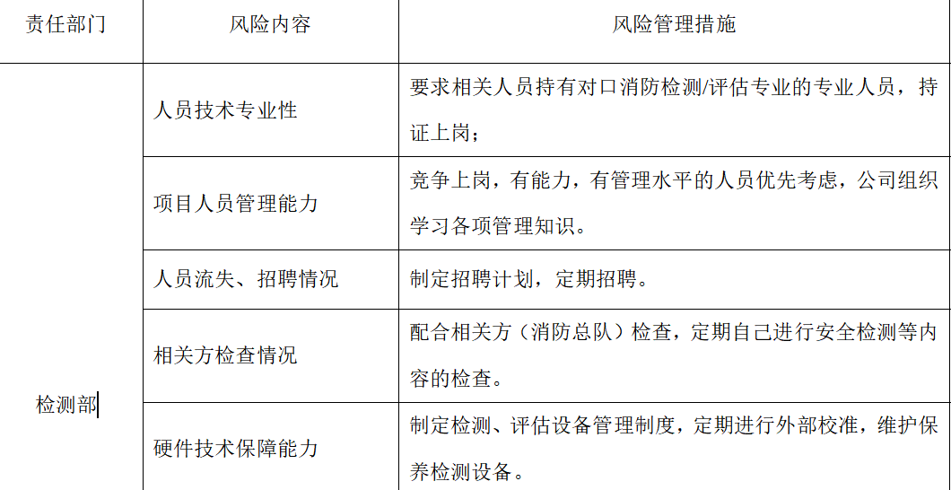  评审人：冯永平，评审时间：2020年9月10日  ●评审情况均为符合发展要求。措施正在实施中。  ●冯总简单介绍了公司为了应对现阶段机遇及所采取措施等，记录如下：  机遇：目前政府机构、事业单位、老旧小区消防系统老化情况严重，国家对安全事故的重视，因此消防系统维保和检测市场前景看好  措施：  1、提高设备能力，人员能力、维保技术能力；  2、技术服务部负责提高服务质量，控制成本，扩大市场占有率。  ●基本符合要求。
质量目标和实现计划 | 6.2 | ●企业制定了管理目标，其中质量目标：  消防检测、消防评估服务数据准确有效100%  消防检测、消防评估报告最终合格率100%  消防维保项目一次性合格率≥95%  年质量投诉率<5%  合同履约率100%  ●质量目标满足产品要求（国家标准及客户要求）；  ●质量目标进行层层分解，落实到责任部门，每季度末考核。  --查2021年1季度考核情况：均完成，考核日期：2021.4.3，考核人：张蕊
变更的策划 | 6.3 | ●变更的策划：  - 当企业发生重大变化（质量管理体系变更、产品转型、市场发生重大变化等），需要进行重新策划；组织通过管理评审、审核结果、过程绩效分析、监视测量分析评价结果、组织内外环境的变化、客户及利益相关方的需求、企业经营状况等进行识别确定体系变更的需求。  - 明确了管评、内审未能达到预期效果、部门职责发生转变、企业重组、经营连续亏损等情况下，需要对体系进行变更。  - 明确了变更评估及实施的流程，当发生变更时，需确定变更目的考虑变更的潜在后果，识别变更的风险和机遇，确定资源的可获得性并制定应对措施，责任和权限的分配或再分配。  - 对变更前、变更中、变更后的全过程实施监控。  5、组织应对变更的有效性进行评价，确保质量管理体系的完整性。  ●自体系建立以来，体系未发生变更，体系完整。
资源提供 | 7.1.1 | ●公司为了实施管理体系运行并持续改进其有效性，增强顾客满意度，提供了各方面的资源保证。  1、人力资源：企业目前在职员工15人，职工均具有相关资质，技术能力较高；  2、基础设施  1）企业租用石家庄高新区黄河大道与天山大街交口北行50米路东院内北排1号210平米房子作为企业办公运营场所，设置办公区域、洽谈室、库房等  2）办公主要设施：电脑、电话、一体机等，满足办公需求。  3）主要服务设施（主要是消防设施检测仪器）数字风速表、手持式激光测距仪、电子秒表、智能数字微压计、数显压力表、气体检测报警仪、电子手提秤、超声波流量计、数字万用表、数字照度仪、数字声级计、接地电阻测量仪、数字温湿度计、数字坡度仪、漏电电流检测仪、线性光束感烟探测器滤光片、测力计、喷水末端试水接头、分体式二合一烟温试验器、火焰探测器功能试验器、细水雾末端试水装置、消火栓测压接头、垂直度测定仪、强光手电、安全评估软件电脑、烟气分析仪、建筑烟密度测试仪、无线对讲机 、防爆对讲机等，满足服务需求。  3、工作环境： 办公运营场所，设置办公区域、洽谈室、仓库等，环境整洁，配备有空调，  ●资源配置能够满足服务需要。
监视和测量总则 | 9.1.1 | ●组织策划了对绩效的监视和测量，对绩效的分析和评价，对事项进行汇报的程序等。保留了必要的记录文件。  ●公司通过管理评审和内部审核，以及定期的目标考核，对发现的问题采取纠正和必要的纠正措施，确保管理体系绩效和有效性。
内审 | 9.2 | ●企业于2021年4月5-6日进行内部审核，提供内部审核计划、内审检查表、不符合报告、内部质量管理体系审核报告等，基本符合要求。  ●详见综合部审核
管理评审 | 9.3 | 制定并执行《管理评审控制程序》：一年至少要进行一次管理评审，由总经理主持。特殊情况下，可增加管理评审频次。评审内容包括：内审结果；管理方针和目标的适宜性；过程的控制情况；产品的符合性；改进的需求、环境安全绩效；合规性评价等。  1、计划：管理评审的时间：2021年4月20日  主持人：总经理 参加人：公司各部门主管  要求每个部门需提交的管理评审输入内容包含了标准条款的要求。时间安排符合程序文件的要求。  编制：张蕊/日期：2021.04.15 审批：冯永平/日期：2021.04.15  2、查看管理评审输入的资料：质量管理体系内部审核报告；管理方针\管理目标及其实施情况；重大质量事故的处理情况；体系内外部因素变化情况；过程质量趋势；不合格的控制及纠正预防措施实施情况；产品质量情况及趋势分析报告；企业的组织机构、职责分配，资源配备是否适宜；体系的要素及相应的文件是否有修正的需求；顾客或员工对质量管理体系的建议；改进的机会。输入内容基本符合标准要求。  3、提供管理评审会议记录：各部门负责人汇报了各部门的管理体系运行情况，管理者代表汇报了公司管理体系运行状况和内审不合格的整改情况，参会人员根据各部门的汇报情况展开讨论，总经理总结本次管理评审，同时就改进的决议作出了安排。  4、查看管理评审报告，批准：冯永平/日期：2021.04.20  ●结论：......公司对应的质量、环境、职业健康安全管理体系，其持续的适宜性、有效性、充分性得到了充分的印证。  ●持续改进：1、进行人员招聘；增强综合办的人员管理能力；  2、尽快提升实习人员的技术能力，强化人员培训和培养。  措施正在实施中。下次审核关注。
总则 | 10.1 | ●查公司在建立、实施管理体系中：  1、制订 8.2.2，9.3，10.2，7.5.3.各种控制程序文件；  2、通过内审、管理评审评价管理体系的符合性；  3、通过产品的监视测量评价产品的符合性；  4、通过顾客满意度调查，反馈信息，改进产品质量；  ●通过日常数据分析，采取纠正、预防措施，达到持续改进的目的。
持续改进 | 10.3 | ●查持续改进：  - 进行人员招聘；增强综合办的人员管理能力；  - 尽快提升实习人员的技术能力，强化人员培训和培养。  措施正在实施中。下次审核关注。
说明：不符合标注：N

管理体系审核记录表
过程与活动、  抽样计划 | 涉及  条款 | 受审核部门：综合部 主管领导：张蕊 陪同人员：张少华 | 判定
 |  | 审核员：周文廷 审核时间：2021.6.27
 |  | 审核条款：Q5.3/6.2/7.1.2/7.1.6/7.2/7.3/7.4/7.5/8.4/9.2/10.2
组织的岗位、职责权限 | 5.3 | ●部门负责人：张蕊  询问其职责权限：公司内外信息交流与沟通；文件和记录控制；，对人力资源进行管理，负责内审工作，进行人员配备及人事调动、原材料、检测仪器、办公用品等的采购及对供方的合格评定等。  ●职责明确，回答基本完整。
质量目标 | 6.2 | ●部门质量目标： 考核情况  人员岗位考核100% 100%  体系文件受控率100% 100%  风险措施跟踪验证率100% 100%  采购到位及时率≥ 98% 99%  采购货物的质量合格率 ≥ 97% 100%  ●每季度进行一次考核，目标基本实现。考核人：张蕊 2021.4.3
人员 | 7.1.2 | 企业目前在职员工15人，包括管理人员5人、业务人员、维保人员、检测人员等，均具有相关资质，职工队伍相对稳定.
组织的知识 | 7.1.6 | ●组织运行所需的知识从内、外部来源获取的有：  - 公司员工具有以往多年的工作经验（员工过去所有的）根据顾客要求提供满足顾客需求的产品信息等；  - 外部来源获取有：体系咨询老师传授的体系知识及所实施的内审员的培训；供方提供的产品介绍等。  - 获取及保持方法：老员工传帮带新员工；存档产品信息；  - 为应对不断变化的需求和法阵趋势，组织策划进行体系标准及相关知识的再培训、招聘有专业知识的维保、检测、市场开拓人员等方式，对确定的知识及时更新；  ●对外来文件进行了识别收集，现场提供有《外来文件清单》包括产品质量法、合同法、标准化法、公司法、  对外来文件进行了识别收集，现场提供有《外来文件清单》包括：  质量管理体系 要求 GB/T19001-2016  质量管理体系 基础和术语 GB/T19000-2016  中华人民共和国产品质量法 2018年  中华人民共和国标准化法 2018年  中华人民共和国安全生产法 2014年  民法典 2021年  《中华人民共和国消防法》 2021  《河北省消防条例》 2010  《机关、团体、企业、事业单位消防安全管理规定》 公安部61号令  《建筑设计防火规范》 GB50016-2014（2018年版）  《消防给水及消火栓系统技术规范》 GB 50974-2014  《火灾自动报警系统设计规范》 GB50116-2013  《自动喷水灭火系统设计规范》 GB50084-2017  《气体灭火系统设计规范》 GB 50370-2005  《二氧化碳灭火系统设计规范》 GB 50193-93（2010年版）  《泡沫灭火系统设计规范》 GB 50151-2010  《固定消防炮灭火系统设计规范》 GB 50630-2003  《建筑防烟排烟系统设计标准》 GB 51251-2017  《建筑灭火器配置设计规范》 GB50140-2005  《建筑消防设施的维护管理》 GB25201-2010  《人员密集场所消防安全评估导则》 GA/T 1369-2016  《汽车库、修车库、停车场设计防火规范》 GB 50067—2014  《建筑内部装修设计防火规范》 GB 50222-2017  《石油库设计规范》 GB 50074-2014  《火力发电厂与变电站设计防火规范》 GB 50229-2006  《建筑消防设施维护管理》 GB 25201—2010 等现行国家工程建设消防技术标准。  经常网上查阅、及时与顾客沟通确保最新版本。  ●企业知识管理符合要求。
能力、培训和意识 | 7.2 | ●编制了《人力资源管理控制程序》，规定了人员的资源需求、岗位能力要求、职权的规定、培训需求、方式以及对人员的培训管理等，确保人员数量、能力能满足体系的运行要求，基本有效。  ●编制“岗位任职要求”，规定了公司领导、部门领导、各级人员等的任职要求以及岗位职责等，对整体人员需求、能力要求及作用进行规定，其中对重要岗位人员的能力要求进行了评定，确保人员满足岗位要求。  --抽综合部经理岗位，符合规定。查内审员经培训考核合格上岗。查对公司目前人员的评价记录，也经过管理评审，确认目前人员能满足岗位要求。主要对关键工序、特殊工序、操作人员以及公司各级管理人员等进行了评价。提供特殊岗位员工登记表、员工能力考核表。  ●人员资质：以下人员已在社会消防技术服务信息系统备案，经查资质有效，详见资质证书  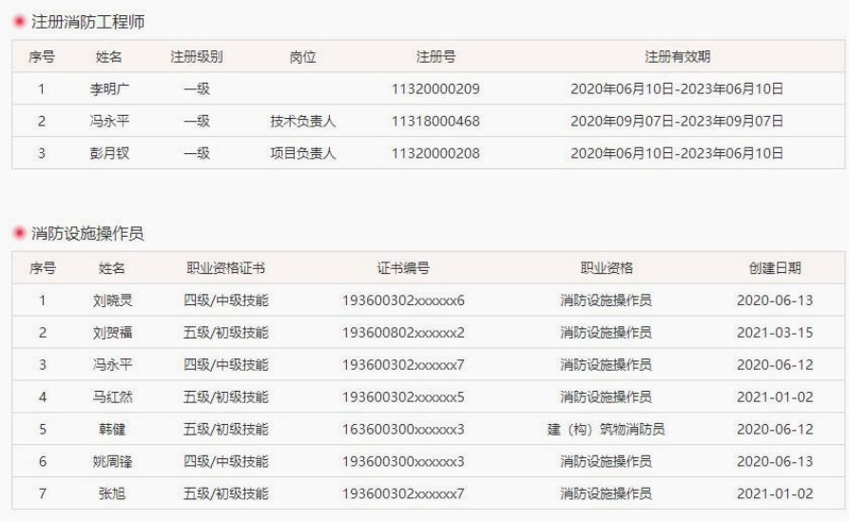。。。。。。  ●提供“2020-2021年度培训计划”共11项，覆盖标准、体系文件等方面，目前已实施完成7项。  查内部培训记录，提供《培训记录表》  查内部培训记录，提供《培训记录表》  1、2021年5月3日培训题目：落实安全意识、市场营销、销售知识；培训方式：讲课，包括：培训内容摘要、考核方式和成绩、培训有效性评价。培训有效率100%。  2、2021年3月15日培训题目：为公司质量、环境、安全管理体系内部审核的实施配备人力资源；培训方式：讲课，包括：培训内容摘要、考核方式和成绩、培训有效性评价。培训有效率100%。  。。。。。。  ●抽其他培训项目：体系文件、方针、目标、操作规程等，均进行了考核，符合要求
意识 | 7.3 | 现场询问员工企业的质量方针、质量目标，均表示不清楚 | N
沟通 | 7.4 | ●《质量手册》中规定了企业内、外部沟通的要求，经查阅和交谈符合标准要求。  - 总经理负责在公司建立畅通的沟通渠道。  - 管理者代表是公司内部和外部信息交流和沟通的负责人。  - 综合部是公司内部和外部信息交流和协商的归口管理部门。负责与上级主管部门及周边单位的信息交流。综合部负责与管理体系、法律法规等有关的内部和外部信息交流。负责与采购供方、客户等相关方之间的沟通。  - 技术服务部负责就产品标准、质量与客户、供方之间的信息交流。  5、各部门收集到有关信息，包括法律法规等，及时向综合部反馈。  ●目前各项沟通都较为及时、顺畅、效果较好。
成文信息总则 | 7.5.1 | ●策划了公司管理体系文件，包括以下层次：  1.管理手册LKXF/SC-2020 A/0版，2020年9月3日发表实施（含质量方针、目标）  2.程序文件LKXF/CX-2020 A/0版，2020年9月3日发表实施，含20个文件，包括标准要求的程序（三体系）3.管理、作业文件汇编，包括：岗位人员任职要求、目标统计分析考核办法、公司设施管理规定等。  4.体系运行所需要的记录  ●成文信息目前基本满足要求。
创建和更新 | 7.5.2 | ●查文件编制及更新要求：  1、查管理手册：内容包括：标题、编制人员、日期，文件编号等；  2、查工艺文件：图纸清晰，有技术人员签字、审批手续齐全完整。
成文信息的记录和控制 | 7.5.3  7.5.4 | ●编制《成文信息控制程序》，内容基本符合标准要求。  ●查有“受控文件清单”、“外来文件清单”，包含有管理手册、管理制度汇编、作业指导书等；  ●外来文件：对外来文件进行了识别收集，现场提供有《外来文件清单》包括产品质量法、民典法、标准化法、质量管理体系 要求 GB/T19001-2016  质量管理体系 基础和术语 GB/T19000-2016  中华人民共和国产品质量法 2018年  中华人民共和国标准化法 2018年  中华人民共和国安全生产法 2014年  民法典 2021年  《中华人民共和国消防法》 2021  《河北省消防条例》 2010  《机关、团体、企业、事业单位消防安全管理规定》 公安部61号令  《建筑设计防火规范》 GB50016-2014（2018年版）  《消防给水及消火栓系统技术规范》 GB 50974-2014  《火灾自动报警系统设计规范》 GB50116-2013  《自动喷水灭火系统设计规范》 GB50084-2017  《气体灭火系统设计规范》 GB 50370-2005  《二氧化碳灭火系统设计规范》 GB 50193-93（2010年版）  《泡沫灭火系统设计规范》 GB 50151-2010  《固定消防炮灭火系统设计规范》 GB 50630-2003  《建筑防烟排烟系统设计标准》 GB 51251-2017  《建筑灭火器配置设计规范》 GB50140-2005  《建筑消防设施的维护管理》 GB25201-2010  《人员密集场所消防安全评估导则》 GA/T 1369-2016  《汽车库、修车库、停车场设计防火规范》 GB 50067—2014  《建筑内部装修设计防火规范》 GB 50222-2017  《石油库设计规范》 GB 50074-2014  《火力发电厂与变电站设计防火规范》 GB 50229-2006  《建筑消防设施维护管理》 GB 25201—2010 等现行国家工程建设消防技术标准。  ●提供“质量记录清单”，显示了记录名称、编号、保存期、使用部门等内容。  --抽查：应对风险和机遇的措施、培训计划、培训记录等，其成文信息标识清晰，填写规范、齐全、清晰，记录在文件柜中分类编目保存，能防潮、防虫蛀、防丢失、防水、防火，记录的贮存和保护符合要求，检索方便。  ●各成文信息由各部门负责保存，以便查阅，综合部定期检查记录的使用、保管情况，目前尚无文件销毁的记录。
外部提供的过程、产品和服务的控制 | 8.4 | ●编制了《合格供方评价管理制度》，对供方进行评价，内容包括：产品质量、交货期、价格及售后服务等内容。●经总经理确认后，纳入公司合格供方。  ●现场提供有《合格供方目录》，由总经理批准。  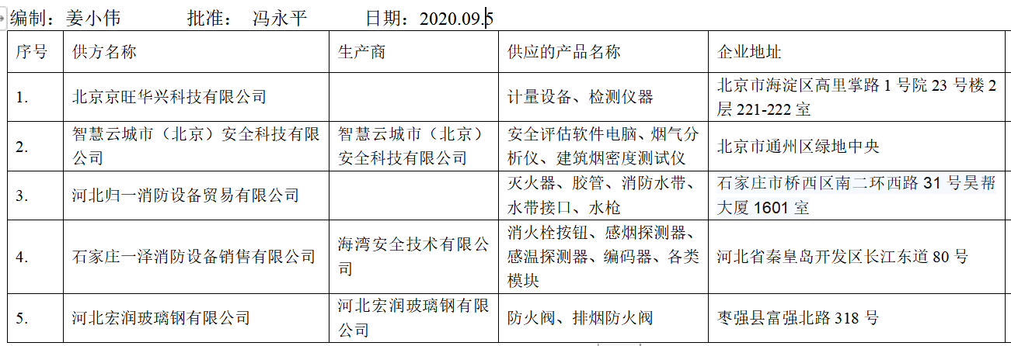--查 2020年9月5日对供方的调查及评价。  针对北京京旺华兴科技有限公司的评价：评价内容：企业资质、供货能力、服务质量、交货期、价格、售后服务等；  符合相关规定，纳入合格供方。  ●本公司需求物资的采购信息由综合管理部负责，通过签订书面采购订单方式向合格供方进行产品采购。  抽 2021年3月采购订单，内容包括产品名称、规格、数量、价格、备货周期等  产品名称：消火栓按钮、感烟探测器、感温探测器、编码器、各类模块等 供方：石家庄一泽消防设备销售有限公司
分析与评价 | 9.1.3 | ●查通过体系运行进行监视和测量结果的分析评价：  1、产品的符合性：通过进货检验、工序检验、成品检验及不合格品的控制达到产品的符合性；  2、顾客满意程度：每年对客户进行一次顾客满意度调查，经统计2021年4月3日顾客满意度达到98.3%，达到了预期目标；  3、供应商绩效：每月统计供应商交付绩效，从产品质量、交货期、价格、售后服务等方面进行评价。  4、质量管理绩效和有效性：  对员工：每月进行工时定额考核，奖惩分明；  对公司：a.遵章守法，严格执行客户提供的产品图纸，不断满足客户潜在的要求，赢得市场，赢得效益；  b.通过内审、管评，不断改进完善质量管理体系运行；  5、针对识别出的风险和机遇采取了相应的措施；优选供应商，加强质量管理、拓展销售渠道，此项措施正在组织实施中。  6、管理体系改进的需求：通过体系运行，产品的符合性、内审、管评的有效性及企业持续改进，不断完善各项软硬件环境，提高产品质量，满足客户需求。  ●综上所述，基本符合标准要求。
内部审核 | 9.2 | ●编制《内审控制程序》，基本符合标准要求。经查问：总经理、管代、各部门主管均经培训并参加了内部审核。  ●2021.4.5-6开展了管理体系内部审核活动，并提供有以下内审的资料：  ——《内部审核计划》，批准：冯永平。计划中规定审核的目的、依据、范围、时间、审核安排；审核组成员。  计划中没有遗漏标准条款、没有遗漏体系覆盖的部门和场所，内审员没有审核自己的工作。  ——内审首末次会议签到（领导层、各部门负责人）；  ——内部审核检查表，审核按计划进行，没有遗漏标准条款及体系覆盖的部门和场所，内审员没有审核自己的工作。  ——本次内审发现1项不合格，在EO8.1款，为一般不符合项，查看《不符合报告》，不符合事实描述清晰，不符合原因分析准确，并制定了纠正及纠正预防措施，且措施可行，并对其有效性进行了验证，验证人：周群英  ——本次内审编制有《内部审核报告》，对内审进行了综述和体系运行情况的评价，对纠正措施提出整改的要求。  ●结论：公司的质量管理体系基本符合标准要求，且适宜、有效。
不符合和纠正措施 | 10.2 | ●制定了《不符合、纠正措施控制程序》，内容基本符合标准要求。  1、对日常工作检查，管理评审，内审，其他考评，合规性评价发现的不符合及质量、环境的事件采取纠正，防止事态发展，进行原因分析，采取必要的纠正预防措施，防止事件的发生、再发生。  2、对管理评审、内审提出的不符合及改进要求，进行原因分析，制定了具体措施，目前已部分实施完成。
说明：不符合标注：N

管理体系审核记录表
过程与活动、抽样计划 | 涉及  条款 | 受审核部门：业务部 主管领导：姜小伟 陪同人员：张蕊 | 判定
 |  | 审核员：周文廷 审核时间：2021.6.25
 |  | 审核条款：Q5.3/6.2/8.1/8.2/8.5.1/8.5.3/8.5.5/9.1.2
组织的角色、职责权限 | 5.3 | 主要负责：市场信息的调研及与顾客的沟通工作；组织合同评审；物品发运；负责回访工作，对顾客及相关方回访等方面获得的信息，进行满意度调查，确认顾客和相关方明示或期望的质量、环保、职业健康安全要求；  部门负责人对本部门的职责和权限以及工作流程清楚、明确本部门的目标指标。 | Y
质量目标 | 6.2 | ●部门质量目标： 考核情况  顾客满意度≥90% 95%  合同评审率100% 100%  合同履约率100% 100%  ●每季度进行一次考核，目标基本实现。考核人：张蕊 2021.4.3
运行策划和控制 | 8.1 | 公司针对产品销售的特点进行了如下策划：  - 策划了流程：  销售服务实现过程：客户信息收集---客户洽谈---签订合同---履行合同---客户回访  二、确定了相应的质量目标，目标基本合理、可测量、可达到。  三、策划了相关文件：  策划了《销售管理制度》《销售过程检验规范》等文件，收集了  《中华人民共和国消防法》 2021  《河北省消防条例》 2010  《机关、团体、企业、事业单位消防安全管理规定》 公安部61号令  《建筑设计防火规范》 GB50016-2014（2018年版）  《消防给水及消火栓系统技术规范》 GB 50974-2014  《火灾自动报警系统设计规范》 GB50116-2013  《自动喷水灭火系统设计规范》 GB50084-2017  《气体灭火系统设计规范》 GB 50370-2005  《二氧化碳灭火系统设计规范》 GB 50193-93（2010年版）  《泡沫灭火系统设计规范》 GB 50151-2010  《固定消防炮灭火系统设计规范》 GB 50630-2003  《建筑防烟排烟系统设计标准》 GB 51251-2017  《建筑灭火器配置设计规范》 GB50140-2005  《建筑消防设施的维护管理》 GB25201-2010  《人员密集场所消防安全评估导则》 GA/T 1369-2016  《汽车库、修车库、停车场设计防火规范》 GB 50067—2014  《建筑内部装修设计防火规范》 GB 50222-2017  《石油库设计规范》 GB 50074-2014  《火力发电厂与变电站设计防火规范》 GB 50229-2006  《建筑消防设施维护管理》 GB 25201—2010 等现行国家工程建设消防技术标准  四、服务过程中由部门负责人进行考核/检查，项目完成后由客户进行服务评价，符合要求。  五、场所：销售服务在办公区内进行，电脑台式机、打印机等设备设施，基本满足工作需要。资源基本满足。  六、通过识别与评价对公司目标和战略方向相关，影响其实现质量管理体系预期结果的各种内外部环境因素，有效应对风险和机遇。  七、无外包过程。  策划适合组织体系运行需要，未发生更改，策划情况符合标准要求
顾客沟通 | 8.2.1 | ●公司通过走访、电话、网络等方式与顾客交流，主要进行以下沟通：  1、在产品/服务交付中向顾客提供保证产品/服务品质的有关信息。  2、接受顾客问询、询价、合同的处理。  3、根据合同要求进行有关的事宜，对顾客的投诉或意见进行及时处理和答复。  ●经询问，体系建立以来，未发生顾客不满意及投诉现象。
与产品有关要求的确定 | 8.2.2 | 查公司合同  ——合同签订日期为 2021年1月1日  甲方： 石家庄国祥运输设备有限公司  乙方：河北隆康消防安全技术有限公司  项目名称：石家庄国祥运输设备有限公司消防设施维护保养（2021年度）  服务项目：消防设施维护、保养（详见合同）  技术要求：按照国家、行业标准和合同要求进行服务  合同期限：2021.1.1-2021.12.31  合同写明了双方的责任和要求及义务。  ——合同签订日期为 2021年4月18日  甲方：鹿泉区明志培训学校  乙方：河北隆康消防安全技术有限公司  项目名称：鹿泉区明志培训学校消防安全评估  服务项目：消防安全评估（详见合同）  技术要求：按照国家、行业标准和合同要求进行服务  合同期限：14日内完成  合同写明了双方的责任和要求及义务。  。。。。。。
产品有关要求的评审及变更 | 8.2.3  8.2.4 | 查上述合同的评审记录，提供《合同评审表》  评审日期：2020.12.31 、2021.4.17  评审内容包括技术要求/质量要求/支持服务/价格/法律法规要求/检验能力及交付期/合同内容。  评审结论：可以签订，总经理：冯永平  公司目前暂无合同更改情况。
生产和服务提供； | 8.5.1 | 与岳经理沟通：  1、销售部获取销售信息，与客户洽谈，在签订合同前对客户要求进行评审，确认可以满足行业有关法律、法规要求和公司规定及客户要求时，签订合同，根据销售合同为客户提供服务。  2、产品销售流程：客户信息收集---客户洽谈---签订合同---履行合同---客户回访  确定了销售服务为需确认过程  3、监视测量资源：公司针对产品和服务的特点编制有职能分配与部门职责、《销售管理制度》《销售过程检验规范》等作业规范。  通过日常顾客满意度调查表等形式对销售服务过程进行监测。具体 见8.6条款抽样。  接收准则：识别了规范和接收和放行准则：产品销售过程符合  《中华人民共和国消防法》 2021  《河北省消防条例》 2010  《机关、团体、企业、事业单位消防安全管理规定》 公安部61号令  《建筑设计防火规范》 GB50016-2014（2018年版）  《消防给水及消火栓系统技术规范》 GB 50974-2014  《火灾自动报警系统设计规范》 GB50116-2013  《自动喷水灭火系统设计规范》 GB50084-2017  《气体灭火系统设计规范》 GB 50370-2005  《二氧化碳灭火系统设计规范》 GB 50193-93（2010年版）  《泡沫灭火系统设计规范》 GB 50151-2010  《固定消防炮灭火系统设计规范》 GB 50630-2003  《建筑防烟排烟系统设计标准》 GB 51251-2017  《建筑灭火器配置设计规范》 GB50140-2005  《建筑消防设施的维护管理》 GB25201-2010  《人员密集场所消防安全评估导则》 GA/T 1369-2016  《汽车库、修车库、停车场设计防火规范》 GB 50067—2014  《建筑内部装修设计防火规范》 GB 50222-2017  《石油库设计规范》 GB 50074-2014  《火力发电厂与变电站设计防火规范》 GB 50229-2006  《建筑消防设施维护管理》 GB 25201—2010 等现行国家工程建设消防技术标准销售部主要依据招标文件和销售合同要求，在合格供方采购客户所需的产品转卖给顾客，相关责任人员负责与供方单位和顾客联络，与供方协调产品采购和客户协调产品的交货事宜，供方直接将产品送到客户所在地，客户进行验货。  抽合同均保存完好，符合要求。  部分产品直接发送到客户处，有供货检验单，有客户及收货人签字确认。具体见8.4  销售人员与客户间建立微信沟通群，有问题再微信中说明/解决。  4、现场查看产品销售情况：  现场清洁卫生，配备有消防设施  现场有台式电脑、笔记本、传真机等日常办公设备，设备运行良好。  现场有工作人员正利用电话、网络与客户交流，服务规范。  企业只有临时周转用小库房，面积在30平米左右，存储产品均为有包装物，层高不高于3米。  5、销售人员均为培训合格并有多年工作经验的人员，定期对销售人员进行考核，符合要求。  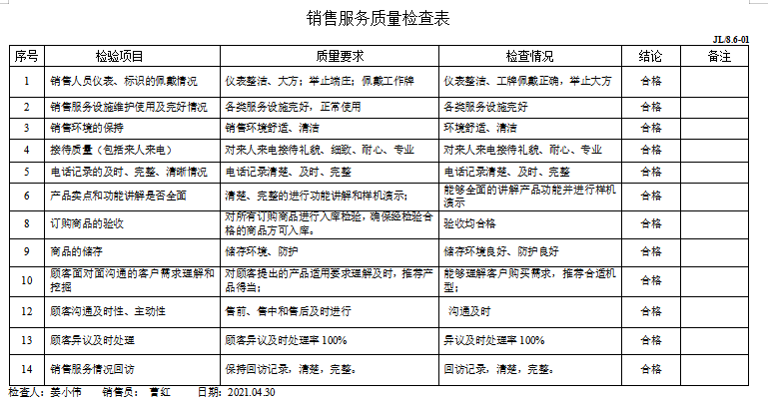  6、识别了需要确认的过程为销售服务，提供《特殊过程确认表》  评估过程：销售服务 评估时间：2020.09.10  评估内容：  1）人员：销售人员尝有多年的专业产品销售经验,并由公司组织进行了培训,通过实际销售业务考查,基本能确保销售服务进行。  2）设备能力：销售服务场所、电脑、打印机等销售服务设施销售服务满足要求。  3）作业指导书：编制了与顾客有关的过程控制程序、供应商及采购控制程序，销售服务管理制度、售后服务制度等文件,经确认有效可行，能确保销售服务进行。  4）工作环境：销售办公工作环境及市场销售环境确保销售服务的有效进行  评估结论：满足要求  - 销售的产品：销售的产品：消防器材的销售，不受政策限制,可自由进行采购和销售  结论:公司能确保销售服务进行  参与评估人：姜小伟及相关人员  7、产品需经检验合格后方可交付给客户，产品交付后，严格遵守销售合同中的各项承诺，尽量避免客户的抱怨和投诉。  8、现场观察到办公场所环境良好，文件资料及时进行整理，并存放指定地点，工作人员具有工作状态良好，销售人员和客户沟通用语规范，工作氛围总体良好。  9、自体系建立以来无合同更改情况  销售人员称每次发货前要同客户说明发货产品，发货数量、到货日期，防止货物发送错误。
顾客或外部供方财产 | 8.5.3 | ●该公司顾客财产主要为顾客的个人信息及编写评估报告所需资料等，由技术服务部做好信息保密工作。查见《顾客财产清单》，内容包括：顾客名称、项目名称、资料清单、地址、联系人、联系电话，客户财产保护完好。  ●经询问了解，没有顾客信息泄露情况发生。
交付后活动 | 8.5.5 | 查产品交付情况：维护保养服务期满后即终止，或可续签，检测服务出具报告交付至客户处，客户签收，公司通过电话跟踪沟通及定期拜访、客户满意度调查等方式确认交付及交付后服务的满意程度。  经查符合要求。
顾客满意度 | 9.1.2 | ●公司通过电话，走访等形式，接受顾客反馈，了解顾客满意度信息，发放调查表对顾客满意度进行定量测量。  ●提供“顾客满意程度调查表”，调查主要内容：维保质量、检测公正、价格、服务等方面的满意程度等，各项得分求平均值得最终结果。提供顾客满意调查分析。最终顾客满意率95%。日期：2021.3.31  ●该结果已提交管理评审。

管理体系审核记录表
过程与活动、  抽样计划 | 涉及  条款 | 受审核部门：检测部、维保部 主管领导：张少华、杜香兵 陪同人员：张蕊 | 判定
 |  | 审核员：周文廷 审核时间：2021.6.26
 |  | 审核条款：5.3/6.2/7.1.3/7.1.4/7.1.5/8.1/ 8.3 / 8.5 1/8.5.2/ 8.5.4/ 8.5.6/ 8.6/8.7/10.2
组织的岗位、职责权限 | 5.3 | ●检测部、维保部负责人：张少华、杜香兵  ●主要职责：负责消防设施维护、保养、检测服务设备的维修和保养，工作环境的管理；负责消防设施维护、保养、检测服务计划的组织实施；负责对消防设施维护、保养、检测服务过程进行控制；负责计量器具的控制；负责产品的原材料进厂、服务过程、成品的检验；负责不合格品的控制。  ●负责人清楚其职责。
质量目标 | 6.2 | ●分解到该部门管理目标（其中质量目标）：  任务进度按时（合同）完成率 ≥ 100% 100%  监视测量设备控制有效率100% 100%  消防检测报告一次性通过率100% 100%  维保项目及时响应率≥ 98% 100%  维保项目一次性合格率100% 100%  ●经查，显示目标均已完成。
基础设施 | 7.1.3 | ●查策划了《设备操作规程》，对设备的配备、安装调试、使用维护等作出了规定。  ●基础设施  1、企业租用石家庄高新区黄河大道与天山大街交口北行50米路东院内北排1号210平米房子作为企业办公运营场所，设置办公区域、洽谈室、库房等  2、办公主要设施：电脑、电话、一体机等，满足办公需求。  3、主要服务设施（主要是消防设施检测仪器）数字风速表、手持式激光测距仪、电子秒表、智能数字微压计、数显压力表、气体检测报警仪、电子手提秤、超声波流量计、数字万用表、数字照度仪、数字声级计、接地电阻测量仪、数字温湿度计、数字坡度仪、漏电电流检测仪、线性光束感烟探测器滤光片、测力计、喷水末端试水接头、分体式二合一烟温试验器、火焰探测器功能试验器、细水雾末端试水装置、消火栓测压接头、垂直度测定仪、强光手电、安全评估软件电脑、烟气分析仪、建筑烟密度测试仪、无线对讲机 、防爆对讲机等，满足服务需求。●无特种设备。
运行环境 | 7.1.4 | ●查看办公区域面积210平米； 布局合理，场所卫生干净整洁，采光良好，有足够的光照度，设备布局合理，产品摆放整齐，办公、试验环境较好。  ●经常对现场工人进行安全生产教育，配备必要的劳动防护用品，现有工作环境能够满足产品实现的需要。
监视和测量资源 | 7.1.5 | ●主要服务设施（主要是消防设施检测仪器）数字风速表、手持式激光测距仪、电子秒表、智能数字微压计、数显压力表、气体检测报警仪、电子手提秤、超声波流量计、数字万用表、数字照度仪、数字声级计、接地电阻测量仪、数字温湿度计、数字坡度仪、漏电电流检测仪、线性光束感烟探测器滤光片、测力计、喷水末端试水接头、分体式二合一烟温试验器、火焰探测器功能试验器、细水雾末端试水装置、消火栓测压接头、垂直度测定仪、强光手电、安全评估软件电脑、烟气分析仪、建筑烟密度测试仪、无线对讲机 、防爆对讲机等，满足服务需求。  ●经询问每次检测、维修前，对检测及维保设施工具全面检修，确保合格，方允许使用，检测仪器每年委托检测机构进行检测，所使用设备涉及消防安全，列入强检目录，已委托深圳市达丰计量检测集团有限公司进行检测，  检测日期：2021.2.1  其余内容详见校准或检测报告  ●目前尚没有计算机软件用于规定要求的监视和测量情况。  ●经询问，没有自校检测设备，未发生在用监视和测量设备有异常现象。  ●对相关服务进行监视测量，制定了相应的检查程序
运行的策划和控制 | 8.1 | 1、产品/服务：消防设施维护、保养、检测服务，制定了质量目标。  2、规定了服务流程：  1）消防设施维保工艺流程：  合作意向→现场勘查(对整体设备检查)→签定合同→甲方提供资料 →编写维保方案→维保准备及人员安全培训→进行维保→调试运行→填 写维保报告书→向甲方反馈问题→甲方委托维修→填写消防设施维修单 →设备维修调试→设备运行验收→建立维护保养档案  注：需确认过程为维保过程。  2)消防设施检测、消防安全评估工艺流程：  接收项目→签订委托书→收集资料→踏勘现场→实施检测/评估→编制检测/评估报告→交付→建立评估档案。  注：需确认过程为检测、评估过程  3、编制了工艺文件：《技术文件管理制度》、《设备管理制度》、《安全生产管理制度》、《建筑消防设施检测作业指导书》等。  4、消防设施维护、保养、检测服务标准规范：  《河北省消防条例》 2010  《机关、团体、企业、事业单位消防安全管理规定》 公安部61号令  《建筑设计防火规范》 GB50016-2014（2018年版）  《消防给水及消火栓系统技术规范》 GB 50974-2014  《火灾自动报警系统设计规范》 GB50116-2013  《自动喷水灭火系统设计规范》 GB50084-2017  《气体灭火系统设计规范》 GB 50370-2005  《二氧化碳灭火系统设计规范》 GB 50193-93（2010年版）  《泡沫灭火系统设计规范》 GB 50151-2010  《固定消防炮灭火系统设计规范》 GB 50630-2003  《建筑防烟排烟系统设计标准》 GB 51251-2017  《建筑灭火器配置设计规范》 GB50140-2005  《建筑消防设施的维护管理》 GB25201-2010  《人员密集场所消防安全评估导则》 GA/T 1369-2016  《汽车库、修车库、停车场设计防火规范》 GB 50067—2014  《建筑内部装修设计防火规范》 GB 50222-2017  《石油库设计规范》 GB 50074-2014  《火力发电厂与变电站设计防火规范》 GB 50229-2006  《建筑消防设施维护管理》 GB 25201—2010； 等现行国家工程建设消防技术标准。  5、主要服务设施（主要是消防设施检测仪器）激光测距仪、数字照度仪 、数字声级计 、数字风速仪 、消火栓试压接头 、末端试水试压接头 、温感、烟感探测试验器 、线性光束感烟探测器滤光片、火焰探测试验器 、可燃气体探测仪 、数字压力表 、细水雾末端试水装置 、辐射热计 、烟密度仪 、烟气分析仪 、单警执法视音频记录仪 、无线对讲机 、防爆对讲机及维保工具等，满足服务需求。  6、质量记录：在产品实现策划过程中，共形成质量记录多份。  7、关键过程：维保、检测、评估
设计和开发 | Q8.3 | 不适用条款，ISO9001：2015标准8.3条款。理由是：根据公司产品和服务特点， 公司目前所服务的内容均依据相关国家标准和规范进行 ，服务工艺成熟，技术稳定。企业确保不因删减影响本企业提供满足顾客和适用的法规要求的产品的能力，也不免除本企业相关责任。
生产和服务提供的控制 | 8.5.1 | ●公司对消防设施维护、保养、检测服务提供过程进行了策划，对人、机、料、法、环诸因素进行了较好的控制，维修过程部门严格按策划的作业流程予以控制。  ●消防设施维护、保养、检测服务标准规范：  《河北省消防条例》 2010  《机关、团体、企业、事业单位消防安全管理规定》 公安部61号令  《建筑设计防火规范》 GB50016-2014（2018年版）  《消防给水及消火栓系统技术规范》 GB 50974-2014  《火灾自动报警系统设计规范》 GB50116-2013  《自动喷水灭火系统设计规范》 GB50084-2017  《气体灭火系统设计规范》 GB 50370-2005  《二氧化碳灭火系统设计规范》 GB 50193-93（2010年版）  《泡沫灭火系统设计规范》 GB 50151-2010  《固定消防炮灭火系统设计规范》 GB 50630-2003  《建筑防烟排烟系统设计标准》 GB 51251-2017  《建筑灭火器配置设计规范》 GB50140-2005  《建筑消防设施的维护管理》 GB25201-2010  《人员密集场所消防安全评估导则》 GA/T 1369-2016  《汽车库、修车库、停车场设计防火规范》 GB 50067—2014  《建筑内部装修设计防火规范》 GB 50222-2017  《石油库设计规范》 GB 50074-2014  《火力发电厂与变电站设计防火规范》 GB 50229-2006  《建筑消防设施维护管理》 GB 25201—2010； 等现行国家工程建设消防技术标准。  ●主要服务设施（主要是消防设施检测仪器）激光测距仪、数字照度仪 、数字声级计 、数字风速仪 、消火栓试压接头 、末端试水试压接头 、温感、烟感探测试验器 、线性光束感烟探测器滤光片、火焰探测试验器 、可燃气体探测仪 、数字压力表 、细水雾末端试水装置 、辐射热计 、烟密度仪 、烟气分析仪 、单警执法视音频记录仪 、无线对讲机 、防爆对讲机及维保工具等，满足服务需求。  ●人员配置：一级注册消防工程师等，详见下表  技术服务部所有人员岗前经过专业培训，有相关消防工作经验，且均具有相应资质，符合公司岗位能力需求。  ●服务过程控制情况：  - 消防设施维保  1、消防设施维保工艺流程：  合作意向→现场勘查(对整体设备检查)→签定合同→甲方提供资料 →编写维保方案→维保准备及人员安全培训→进行维保→调试运行→填 写维保报告书→向甲方反馈问题→甲方委托维修→填写消防设施维修单 →设备维修调试→设备运行验收→建立维护保养档案  注：需确认过程为维保过程。  - 通过信息的收集加以整理，根据客户需求和国家/行业标准进行维护、保养、检测。  2、杜部长介绍：某项目消防设施维保合同签订后，公司每月对该项目消防设施进行检测和维护，更换不合格部件，更换后进行测试，确保消防设施正常运行  3、查检测维保记录，提供维保记录多份，均按合同要求和相关规定定期进行了检测和维护，并有客户签字  4、现场查看维保情况及相关记录（石家庄国祥运输设备有限公司）：  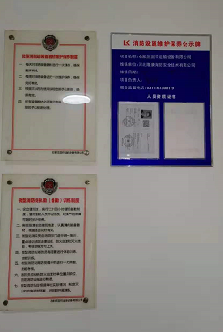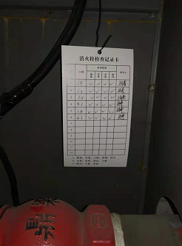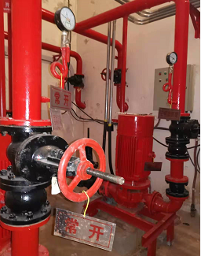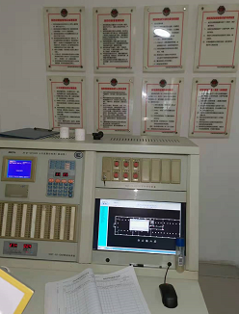  消防规章 消防栓检查记录 泵房运行情况 总控室及记录  企业的维保服务受控  二、消防设施检测、消防安全评估  1、消防设施检测、消防安全评估工艺流程：  接收项目→签订委托书→收集资料→踏勘现场→实施检测/评估→编制检测/评估报告→交付→建立评估档案。  注：需确认过程为检测、评估过程  2、通过信息的收集加以整理，根据客户需求和国家/行业标准对项目进行检测及安全评估。  3、张少华部长介绍：某项目消防设施检测、消防安全评估合同签订后，公司每月对该项目进行实地勘察、收集资料、对消防设施进行检测，根据测试结果及收集的相关资料对消防设施进行安全评估，出具评估报告  4、查消防设施评估控制（凤凰颐和绿洲北区消防系统维修项目进行消防安全评估）  1）收集资料：该项目的安全设施施工资料、隐蔽资料、消防设施安装图纸、消防设施技术资料、原材料控制资料等，甲方7日内见所需资料提供齐全  2）现场勘察：针对客户提供的资料，现场核对勘察，有勘察记录，勘察人员：李明广、刘晓灵等，勘察日期：2021.4.30  3）编写评估报告：技术负责人：冯永平、项目负责人：彭月钗，编写日期：2021.5.8  ●运行环境： 查见施工现场及实验室卫生干净整洁，采光良好，有足够的光照度，设备布局合理，环境较好。  ●需要确认的过程：编制了《特殊过程确认准则》，该公司目前经识别的需确认过程为维护/保养/检测服务过程。查见《过程确认记录》，对维护/保养/检测服务过程从工作人员能力、设备能力、工作流程等方面进行了确认评价。确认结论：可以保证质量满足要求。确认人：张蕊、冯永平、李明广，确认日期：2021.1.10  ●现场通过对客户要求登记评审、区域标识，专人负责专区管理，批次送检，批次归档保存等措施防止人为差错的发生。  企业过程控制符合要求
标识和可追溯性 | 8.5.2 | ●查看实验室，产品标识：采用“报告编号”注册人员签章进行标识，注明“名称”“采样日期”“项目”“报告日期”等内容。  ●追溯性：根据产品标签——报告批号，可满足追溯要求。
产品防护 | 8.5.4 | 该公司产品无特殊防护要求，主要防护要求为防虫、防雨，产品在搬运过程中采取人工搬运。成品一般采用档案袋包装，码放整齐，分门别类存放于实验室档案柜内。  贮存环境：实验室清洁，干燥，防护措施得当，满足要求。有专门的库管员进行保管，发放记录齐全，管理比较规范。  有消防器材——灭火器，能够有效的对产品进行防护措施。
变更的控制 | 8.5.6 | 企业目前主要对消防设施进行维护、保养、检测，工艺流程未发生变化。从其作业指导书、操作规程和销售记录等形成文件的信息来看未发生更改。  若产品的服务发生变更，由技术服务部填写《产品/服务变更通知单》，由领导进行评审，并下发至相关人员。技术服务部存档。
产品和服务的放行 | 8.6 | ●编制了《采购流程与制度》、《建筑消防设施检测作业指导书》，包括消防设施各维护、保养、检测项目等  收集了相关标准：产品质量法、GA503-2004《建筑消防设施检测评定规程》等。  ●企业产品/服务的检验分为:检测设备的采购控制、消防设施更换配件的采购控制，服务过程的检验、服务质量的检验  --查检测设备的采购控制及使用前的检验，在7.1.3、7.1.5条款审核中已有描述，不再赘述  --查消防设施维保用品及更换配件的采购控制  抽1：  产品名称：润滑油，规格型号：20#，数量：1L  供货商：众鑫商贸  检验项目： 外观质量、规格、材质单  验证结果：合格 验证人：刘晓灵 2021.1.5  抽2  产品名称：防火阀， 数量：10个  供货商：河北宏润玻璃钢有限公司  检验项目： 外观质量、规格尺寸、材质单  验证结果：合格 验证人：刘晓灵 2021.3.6  。。。。。。  ---服务过程的检验，体现在8.5.1条款的审核中  ●抽成品检验记录  抽1消防设施检测：思成培优培训学校有限公司消防设施的检测，出具检测报告  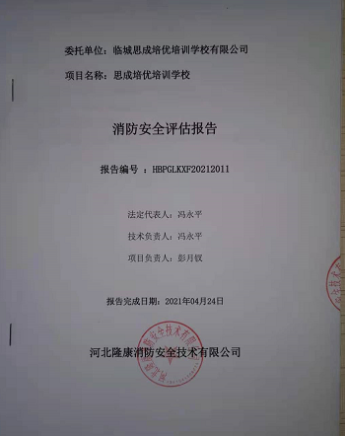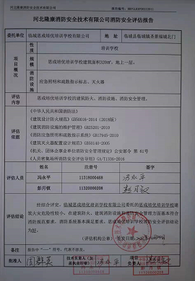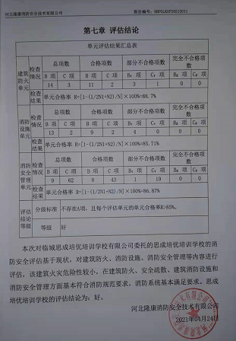  抽2项目名称：鹿泉区明志培训学校消防系统项目进行消防安全评估  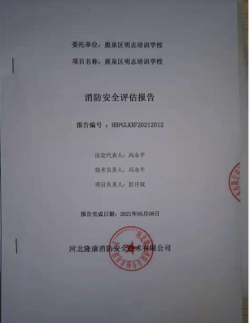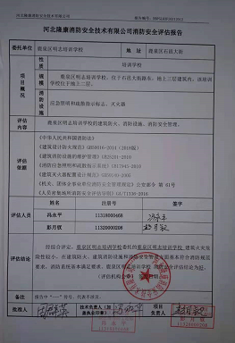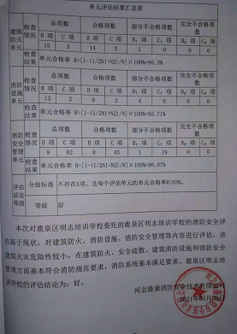  抽3 消防设施维保  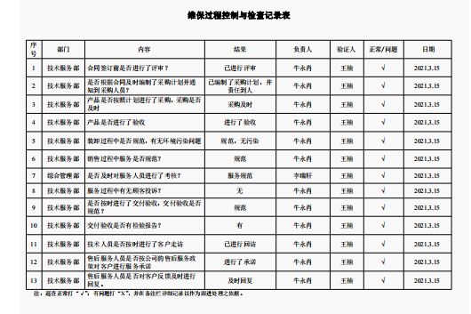  询问检验员对产品检验依据标准、客户要求清楚，检验项目及要求清楚。  企业的检验控制符合要求
不合格输出的控制 | 8.7 | ●编制《不合格品控制程序》，其规定了不合格品的识别、隔离、标识、评审及处置方面的要求。  ●在产品进货检验中出现的不合格可进行退货处理，在产品交付后出现不合格可进行换货或退货处理。  ●目前没有发生不合格的情况。  经查，符合要求。
说明：不符合标注N

